PROSEDUR OPERASIONAL BAKU

PEMILIHAN MAHASISWA BERPRESTASI

PASCASARJANA
UNIVERSITAS NEGERI MALANG
2019

PROSEDUR OPERASIONAL BAKU PENYUSUNAN
PEMILIHAN MAHASISWA BERPRESTASI
PASCASARJANA
UNIVERSITAS NEGERI MALANG

KODE DOKUMEN | UPM-PPS . A5. 0002
REVISI | 1
TANGGAL | 1 DESEMBER 2018
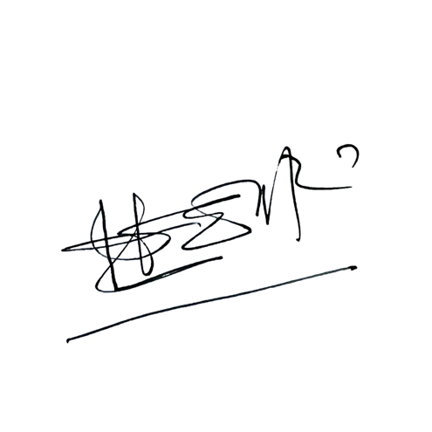  Diajukan oleh | 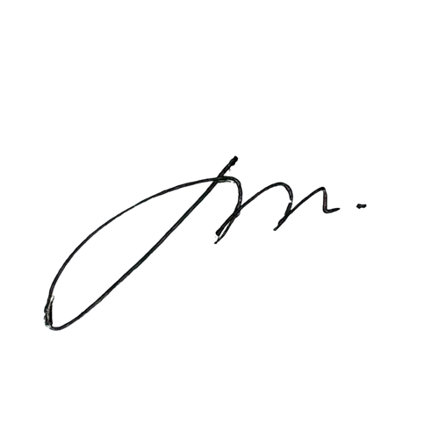  WAKIL DIREKTUR  Prof. Dr. Nurul Murtadho, M.Pd  NIP 196007171986011001
Dikendalikan oleh | Unit Penjamin Mutu  Prof. Dr. Parno, M.Si  NIP 196501181990011001
Disetujui oleh | 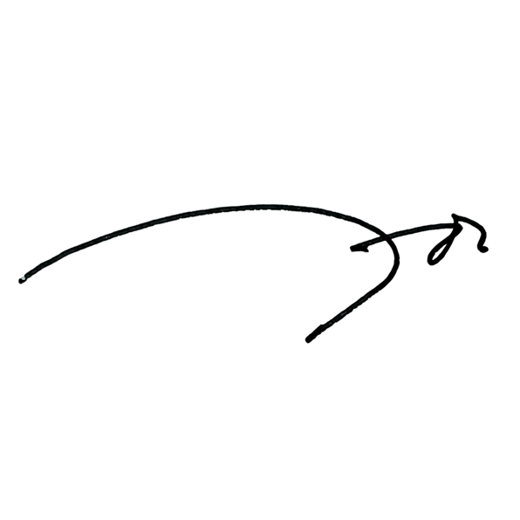  DIREKTUR  Prof. Dr. Ery Tri Djatmika Rudijanto W.W, MA, M.Si.  NIP. 196106111986011001

PROSEDUR OPERASI BAKU PEMILIHAN MAHASISWA BERPRESTASI

- Dasar Kegiatan
  - Undang-Undang Nomor 20 Tahun 2003, Tentang Sistem Pendidikan Nasional (Lembaran Negara Republik Indonesia Tahun 2003 Nomor 78, Tambahan Lembaran Negara Republik Indonesia Nomor 4301)
  - Peraturan Pemerintah Nomor 4 Tahun 2014 Tentang Penyelenggaraan Pendidikan Tinggi dan Pengelolaan Perguruan Tinggi (Lembaran Negara Republik Indonesia Tahun 2014 Nomor 16, Tambahan Lembaran Negara Republik Indonesia Nomor 5500)
  - Peraturan Menteri Pendidikan dan Kebudayaan Nomor 30 Tahun 2012 Tentang Oganisasi dan Tata Kerja Universitas Negeri Malang (Berita Negara Republik Indonesia Tahun 2012 Nomor 493)
  - Peraturan Menteri Pendidikan dan Kebudayaan Nomor 71 Tahun 2012 tanggal 12 November 2012 Tentang Statuta Universitas Negeri Malang
  - Keputusan Menteri Pendidikan Nasional Nomor 155/U/1998 Tentang Pedoman Umum Organisasi Mahasiswa di Perguruan Tinggi
  - Peraturan Rektor Universitas Negeri Malang Nomor 13/KEP/UN32/KM/2012 Tentang Pedoman Organisasi Kemahasiswaan Universitas Negeri Malang
  - Keputusan Rektor UM No. 0280/KEP/J36/KM/2003, Tentang Pedoman Pemilihan Mahasiswa Berprestasi Universitas Negeri Malang
  - Keputusan Rektor Universitas Negeri Malang Nomor 5.1.2/UN32/KP/2015 Tentang Pemberhentian/Penugasan Dekan Fakultas Sastra Universitas Negeri Malang

Tujuan
  - Memberikan penghargaan kepada mahasiswa Fakultas Sastra Universitas Negeri Malang yang berhasil mencapai prestasi tinggi
  - Memberikan motivasi kepada mahasiswa Fakultas Sastra Universitas Negeri Malang untuk melaksanakan kegiatan yang kreatif, inovatif produktif, memiliki sikap ilmiah dan profesional

- Kegiatan yang Dilakukan
NO | Aktivitas | Pelaksana |  | Waktu | Output
 |  | 1 | 2
1. | Mensosialisasikan kepada mahasiswa | Staf | Kasubbag | 2 minggu | Surat pengumuma n dari Bagian Kemahasisw  aan Universitas
2. | Menetapkan Panitia Pemilihan Mawapres | Kasubbag | WD III | 1 hari | Surat Tugas
3. | Melaksanakan pendaftaran calon mawapres | Staf |  | 2 minggu | Form pendaftaran  dilampiri berkas
4. | Mengecek dan mencermati berkas | Kasubbag |  |  | Form pendaftaran

 | pendaftaran |  |  |  | dilampiri berkas
5. | Membuat jadwal kegiatan Mawapres | Kasubbag | WD III | 1 jam | Jadwal kegiatan
6. | Membuat daftar peserta Mawapres | staf |  | 1 jam | Daftar nama calon Mawapres
7. | Meneliti dan menilai berkas calon Mawapres | Juri | WD III | 1 hari | Berkas Mawapres
8. | Menetapkan 3 kandidat Mawapres Tingkat Fakultas | Kasubbag | WD III | 1 hari | Berkas 3 kandidat Mawapres
9. | Mengirimkan/mengusulk an 3 kandidat Mawapres ke Bagian Kemahasiswaan  Universitas | Staf | Kasubbag | 1 jam | Berkas 3 kandidat Mawapres
10. | Menentukan Mawapres I, II, III tingkat Fakultas setelah mendapat hasil nilai lengkap dari Bagian  Kemahasiswaan Universitas | Kasubbag | WD III | 2 jam | Rekap dan perincian nilai Mawapres  dari Bagian Mawa
10. | Membuat SK Dekan mengenai Juara Mawapres Tingkat  Fakultas | Staf, Kasubbag, Kabag, | Dekan |  | SK
11. | Membuat Piagam dan memberikan penghargaan kepada  Juara Mawapres | Staf | Kasubbag | 1 jam | Piagam Mawapres

Hasil Kegiatan
Penetapan 3 orang Mahasiswa Berprestasi I, II, dan III Tingkat Fakultas.

- Alur Kerja
MULAI
SELESAI

Membubuhkan Paraf

Mengecek dan membubuhkan Paraf

Menyiapkan Piagam dan SK Dekan

Menerima hasil seleksi dari universitas dan mengetahui Mawapres ,I II, III tingkat Fakultas

Melaksanakan seleksi Mawapres tingkat universitas

Menetapkan 3 kandidat mawapres fakultas

Membuat jadwal penilaian

Membuat daftar calon mawapres

Mengirimkan jadwal kegiatan Mawapres

Dekan

JURI dan Wakil Dekan III

Kasubbag Mawa

Staf

Subbag MPI

ALUR KERJA PEMILIHAN MAHASISWA BERPRESTASI

Menandatangani SK Mawapres

Menerima 3 kandidat mawapres tiap fakultas

Meneliti dan menilai berkas calon mawapres

Mengecek dan mencermati data calon mawapres

Menerima pendaftaran calon mawapres

Menetapkan Panitia Pemilihan Mawapres

Menosialisasikan kegiatan kepada mahasiswa

